TEMA-42

ENLACE COVALENTE: ORBITALES MOLECULARES.
DIAGRAMAS DE ENERGÍA.
GEOMETRÍA MOLECULAR
ESTRUCTURA Y PROPIEDADES DE LAS SUSTANCIAS
INTRODUCCIÓN
En este tema vamos a explicar el enlace entre átomos iguales o diferentes, de tal forma que la unión tenga lugar por compartición de electrones entre los átomos que forman el enlace. Generalmente, los electrones compartidos son aportados uno por cada átomo, a pesar de que en algunos casos, los electrones se comparten pero son cedidos por uno de los átomos que forman el enlace y en este caso se denomina al enlace covalente dativo o coordinado
En la mayoría de las sustancias covalentes, los enlaces se establecen entre un pequeño número de átomos que forman la molécula, son sustancias covalentes moleculares, como ocurre con el agua. Ahora bien, una cantidad de agua es un conjunto de moléculas, y estas moléculas no están unidas ente sí mediante enlaces covalentes, sino que por otros enlaces más débiles denominados fuerzas intermoleculares, enlaces puente hidrógeno.
Para explicar el enlace covalente de una forma satisfactoria requiere el empleo de los métodos de la mecánica ondulatoria. En principio para resolver cualquier sistema constituido por núcleos y electrones, como es el caso de las moléculas y los átomos, bastaría dar a la ecuación de Schröedinger la forma correspondiente al sistema considerado, y resolverla por los métodos de cálculo diferencial. Pero la ecuación de Schröedinger, sólo tiene solución exacta para sistemas de una sola partícula. Por tanto para el caso de moléculas es necesario utilizar métodos aproximados de cálculo, basados en ciertos supuestos que representan ideas o teorías sobre la naturaleza del enlace covalente. Las teorías del enlace covalente representan, por tanto, métodos aproximados de cálculo de la ecuación de Schröedinger.
Los temas 41, 42, 43, 44 y 45 están dedicados al estudio del enlace químico, que es el único enlace que existe, siendo los demás distintas interpretaciones de la unión entre dos o más átomos o bien entre moléculas.

En la actualidad existen dos teorías para explicar el enlace covalente: la Teoría del enlace de Valencia y la Teoría de Orbital Molecular. Es preciso hacer notar que ninguna de las teorías es mejor que la otra y que cada una de ellas puede ser más adecuada en función del parámetro, del cálculo o de la propiedad que se esté estudiando. Así, por ejemplo si se trata de determinar la geometría molecular o la energía de disociación, propiedades del estado fundamental de la molécula, es más convincente emplear la teoría del Enlace de Valencia. En cambio, si se trata de explicar las propiedades espectroscópicas, es preferible emplear la teoría de orbital molecular. En realidad ambas teorías son incluso complementarias, hasta el punto que no utilizar ambas supondría limitar las herramientas disponibles para el estudio del enlace.

ENLACE COVALENTE: ORBITAL MOLECULAR
La teoría del enlace de valencia es una de las dos propuestas de la mecánica cuántica para explicar los enlaces en las moléculas. Explica, al menos cualitativamente, la estabilidad del enlace covalente en términos del solapamiento de orbitales atómicos. Utilizando el concepto de hibridación, la teoría del enlace de valencia puede explicar la geometría molecular predicha por el modelo RPECV (Repulsión de los Pares Electrónicos de la Capa de Valencia). Sin embargo la suposición de que los electrones en una molécula ocupan orbitales atómicos de los átomos individuales, es sólo una aproximación, ya que cada electrón enlazante es un molécula debe estar en un orbital característico de la molécula como un todo. En algunos casos la teoría de enlace de valencia no explica satisfactoriamente algunas de las propiedades observadas de las moléculas. Consideremos la molécula de O₂ cuya estructura de Lewis es:

De acuerdo con esta descripción todos los electrones en el O₂ están pareados y la molécula deberá ser diamagnética: Los experimentos han demostrado que la molécula de oxígeno es paramagnética, con dos electrones desapareados. Esto sugiere una deficiencia fundamental en la teoría de enlace de valencia, lo que justifica la búsqueda de una propuesta alternativa que explique las propiedades del O₂ y de otras moléculas que no justifica la teoría del enlace de valencia.
El magnetismo, así como otras propiedades de las moléculas, se explican mejor mediante otra propuesta de la mecánica cuántica llamada teoría del orbital molecular (OM). La teoría del orbital molecular describe los enlaces covalentes en términos de orbitales moleculares, que son el resultado de la interacción de os orbitales atómicos de los átomos que se enlazan y están relacionados con la molécula entera. La diferencia entre un orbital molecular y un orbital atómico es que el orbital atómico está relacionado sólo con un átomo.

ORBITALES MOLECULARES DE ENLACE Y ANTIENLACE
De acuerdo con la teoría del OM, el solapamiento de los orbitales 1s de los dos átomos de H conduce a la formación de dos orbitales moleculares: un orbital molecular de enlace y un orbital molecular de antienlace. El orbital molecular de enlace tiene menor energía y mayor estabilidad que los orbitales atómicos que lo formaron. Un orbital molecular de antienlace tiene mayor energía y menor estabilidad que los orbitales atómicos que lo forman. El colocar los electrones en un orbital molecular de enlace produce un enlace covalente estable, mientras que el acomodo de electrones en un orbital molecular antienlace produce un enlace inestable.
En los orbitales moleculares de enlace, la densidad electrónica es máxima entre los núcleos de los átomos que se enlazan. Por otra parte, en los orbitales moleculares de antienlace la densidad elecrónica disminuye hasta cero entre los dos núcleos. Se comprenderá mejor esta diferencia si se recuerda si los electrones en los orbitales tienen características de onda.
Una propiedad exclusiva de las ondas es que ondas del mismo tipo interactúan de tal manera que la onda resultante puede tener una amplitud mayor o menor. En el primer caso la interacción recibe el nombre interferencia constructiva y en el segundo caso se trata de una interferencia destructiva.
La formación de orbitales moleculares de enlace corresponde a una interferencia constructiva, el aumento de amplitud es análogo al aumento de la densidad electrónica entre los dos átomos. La formación de orbitales moleculares de antienlace corresponde a una interferencia destructiva, la disminución de la amplitud es análoga a la disminución de densidad electrónica entre os dos núcleos. Las interacciones constructiva y destructiva entre los dos orbitales 1s en a molécula de H₂ conducen a la formación de un orbital molecular sigma de enlace (σ_{1s}) y un orbital molecular de antienlace (σ*_{1s}) donde el asterisco representa un orbital molecular antienlace.
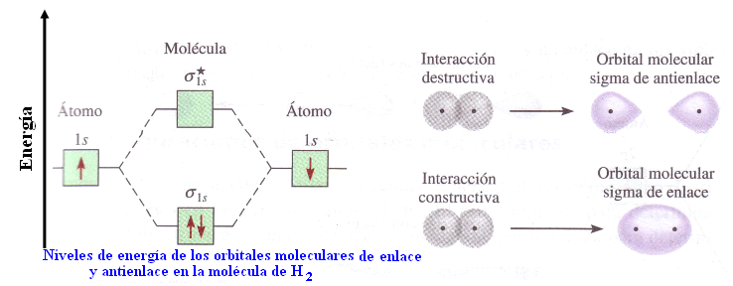

En cualquier orbital molecular sigma, de enlace o antienlace, la densidad electrónica se concentra simétricamente alrededor de una línea entre los dos núcleos de los átomos que se enlazan.
Los dos electrones del orbital molecular σ están apareados. El principio de exclusión de Pauli se cumple, tanto en moléculas como en átomos.
En la figura superior se muestra el diagrama de niveles de energía del orbital molecular, es decir niveles de energía relativos de los orbitales generados en la formación de l molécula de H₂.
Obsérvese que en el orbital molecular de antienlace hay un nodo entre los núcleos, o que significa que la densidad electrónica es cero. Los núcleos se repelen entre sí por sus cargas positivas, en lugar de mantenerse unidos. Los electrones en los orbitales moleculares de antienlace tienen mayor energía, y menor estabilidad, que si estuvieran en los átomos aislados. Por otra parte, los electrones en los orbitales moleculares de enlace tienen menor energía, y por tanto mayor estabilidad, que si estuvieran en los átomos aislados.
A pesar de que se ha utilizado la molécula de hidrógeno para mostrar la formación de los orbitales moleculares, el concepto se aplica de igual manera a otras moléculas. En el caso del H₂ se consideró sólo la interacción entre los orbitales 1s, en el caso de moléculas más complejas es necesario considerar otros orbitales atómicos. No obstante para todos los orbitales s el tratamiento es el mismo que para los orbitales1s. Así la interacción entre los orbitales 2s y 3s se puede entender en los términos del diagrama de niveles de energía de los orbítales moleculares y la formación de los orbitales moleculares de enlace y de antienlace que se muestra en diagrama anterior.
Para orbitales p, el proceso es más complejo porque pueden interactuar entre sí de dos formas diferentes. Por ejemplo, dos orbitales 2p pueden aproximarse entre sí a través de sus extremos para producir un orbital molecular σ de enlace y un orbital molecular σ de antienlace, como nos muestra la figura siguiente. De manera alternativa, dos orbitales p pueden solaparse lateralmente para generar un orbital molecular π de enlace y otro de antienlace.
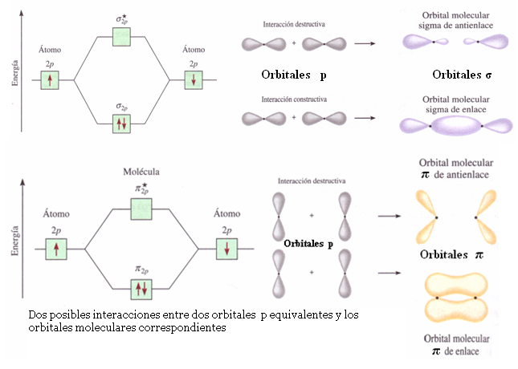

En un orbital molecular π, de enlace o antienlace, la densidad electrónica se concentra arriba y debajo de una línea imaginaria entre los dos núcleos que se enlazan. Dos electrones en un orbital molecular π forman un enlace π. Un doble enlace casi siempre está constituido por un enlace σ y un enlace π. Un triple enlace siempre está formado por un enlace σ y dos enlaces π.

CONFIGURACIÓN DE LOS ORBITALES MOLECUARES
Para entender las propiedades de las moléculas se debe conocer cómo están distribuidos los electrones en los orbitales moleculares. El procedimiento para determinar las propiedades la configuración electrónica es análogo al que se utiliza para determinar la configuración electrónica de los átomos.

Para escribir la configuración electrónica de una molécula, primero se deben acomodar los orbitales moleculares en orden creciente de energía. A continuación se utilizan las reglas par el llenado de los orbitales moleculares con electrones. Estas reglas también ayudan a entender la estabilidad de los orbitales moleculares.
- -El número de orbitales moleculares que se forman es igual al número de orbitales atómicos que se combinan.
- -Cuanto más estable es el orbital de enlace, menos estable será el orbital molecular de antienlace correspondiente.
- -El llenado de los orbitales moleculares procede de menor a mayor energía.
- -Al igual que en un orbital atómico, cada orbital molecular puede aceptar dos electrones con espín opuesto, de acuerdo con el principio de exclusión de Pauli.
- -Cuando se agregan electrones a orbitales moleculares de la misma energía, los electrones ocupan los orbitales moleculares con espines paralelos. Regla de Hund.
- –El número de electrones en los orbitales moleculares es igual a la suma de todos los electrones de los átomos que se enlazan.
En una molécula estable, el número de electrones en los orbitales moleculares de enlace siempre es mayor que el de los orbitales moleculares de antienlace. Porque los electrones se acomodan primero en los orbitales moleculares de enlace, que tienen menor energía.

Para comparar la estabilidad de las especies se determina su orden de enlace que se define como:
Orden de enlace=
El orden de enlace indica la fuerza de un enlace. Por ejemplo, si hay dos electrones en el orbital molecular de enlace y ninguno en el orbital molecular de antienlace, el orden de enlace es uno, lo que significa que hay un enlace covalente y que la molécula es estable. El orden de enlace puede tener un valor fraccionario, pero un orden de enlace de cero, o un valor negativo, significa que el enlace no tiene estabilidad y la molécula no puede existir.
El orden de enlace sólo se utiliza cualitativamente para poder comparar. Un orbital molecular σ de enlace con 2 electrones y un orbital molecular π de enlace con dos electrones, tienen, cada uno, un orden de enlace de uno, a pesar de que estos enlaces difieren en fuerza de enlace y en longitud de enlace debido a las diferencias en la magnitud del solapamiento de los orbitales atómicos.

Atendiendo a todo ello se puede decir que: H₂>H₂⁺>He₂⁺>He₂. La molécula de hidrógeno es una especie estable. También H₂⁺ y He₂⁺ tienen cierta estabilidad, ya que ambos tienen un orden de enlace ½ .

Moléculas diatómicas homonucleares de elementos
Consideremos el caso más sencillo, el de las moléculas biatómicas homonucleares, o bien moléculas diatómicas formadas por átomos del mismo elemento.
La situación se hace un tanto más compleja cuando participan en el enlace, no solamente los orbitales s, sino que también los orbitales p. Dos orbitales p pueden formar tanto un enlace σ como un enlace π. Debido a que hay tres orbitales p para cada átomo de un elemento del segundo periodo, se sabe que de la interacción constructiva resulta un orbital molecular σ y dos orbitales moleculares π. El orbital molecular σ se forma por solapamiento de los orbitales 2p_{x} a lo largo del eje internuclear, es decir del eje x. Los orbitales 2p_{y} y 2p_{z} son perpendiculares al eje x se solapan lateralmente para formar dos orbitales moleculares π. Los orbitales moleculares se denominan σ_{2px}
π_{2py} y π_{2pz} donde los subíndices indican el orbital atómico que interviene en la formación del orbital molecular. Como hemos visto en la figura de solapamiento anterior, por lo general el solapamiento de los orbitales p es mayor en un orbital molecular σ que en un orbital molecular π, por lo que se espera que el orbital molecular σ, tenga menor energía. Sin embargo, en realidad la energía de los orbitales moleculares aumenta como sigue:
σ_{1s}< σ*_{1s}< σ_{2s}< σ*_{2s}< π_{2py}= π_{2pz}< σ_{2px}< π*_{2py}= π*_{2py}< σ* _{2px}

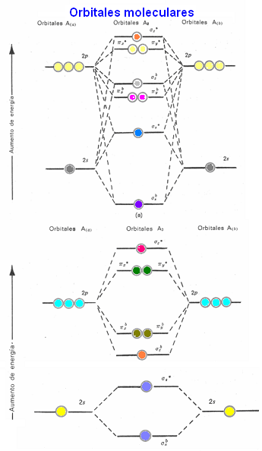
La inversión del orbital σ_{2px} con π_{2py y} π_{2pz} se debe a interacciones complejas entre los orbitales 2s y 2p. Como resultado, el orbital σ_{2px} tiene mayor energía que los orbitales π_{2py y} π_{2pz}, en el caso de moléculas ligeras como B₂, C₂ y N₂, pero tiene menor energía que los orbitales π_{2py y} π_{2pz} en el caso de O₂ y F₂
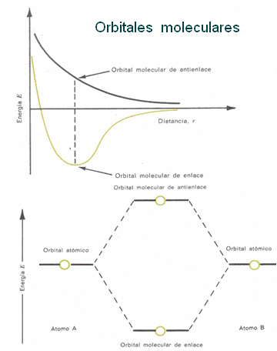

Diagramas energéticos de moléculas diatómicas homonucleares

Es razonable preguntar por qué los niveles de energía de la figura anterior son precisamente apropiados para construir las configuraciones electrónicas del estado fundamental de las moléculas diatómicas homonucleares. La respuesta es que se trata de una buena aproximación para estudiar separadamente los orbitales moleculares σ_{S} y σ_{Z} solamente si la diferencia de energía entre 2s y 2p es muy grande. Como las diferencias de energía entre 2s y 2p que existen en la mayoría de átomos, los electrones de los orbitales se repelen fuertemente, así como los orbitales

Los diagramas para moléculas diatómicas heteronucleares del tipo, AB, en la que B tiene una electronegatividad mayor que A, y tanto A como B tienen orbitales de valencia s y p. Los orbitales s y p de B están colocados más bajos que los orbitales s y p del átomo A, debido a la diferencia de electronegatividad entre A y B. Los orbitales enlazantes y antienlazantes σ y π se forman en estas moléculas de la misma manera que en las moléculas homonucleares, pero con los coeficientes de los orbitales de valencia mayores para B en los orbitales de enlace, y mayores para A en los de antienlace. Esto significa que los electrones de los orbitales de enlace se encuentran durante la mayor parte del tiempo en las cercanías de B, más electronegativo. En los orbitales de antienlace, inestables, se encuentran durante la mayor parte el tiempo cerca de A, menos electronegativo. En la figura siguiente se ven las representaciones de las energía orbitales relativas en una molécula general AB, donde B es más electronegativo que A.
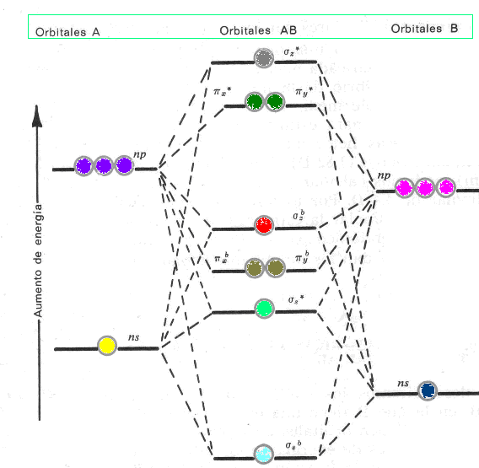
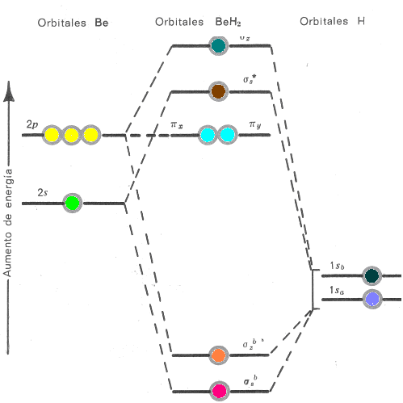

El esquema de energía de los orbitales moleculares de BeH₂ ilustrado en la figura superior. El estado fundamental de BeH₂, se deduce colocando los electrones de valencia en los orbitales moleculares más estables. Existen 4 electrones de valencia, 2 del Be y otros 2 de los dos H. Por tanto, la configuración electrónica en el estado fundamental queda: . Es decir, que en esta descripción de la estructura electrónica de BeH₂, los dos pares de electrones enlazantes están localizados sobre los 3 átomos.

GEOMETRÍA MOLECULAR
Es la distribución tridimensional de los átomos en una molécula. La geometría de una molécula influye en las propiedades físicas y químicas, como el punto de fusión, punto de ebullición, la densidad y el tipo de reacción en el que puede participar. La geometría alrededor de un átomo central dado de una molécula, es aquella que hace mínima la repulsión de los pares de electrones, los utilizados para formar enlaces y los no utilizados que quedan como pares libres alrededor de cada átomo en la molécula. Para comprender con detalle este principio, se debe saber que la estructura electrónica de moléculas en base a la configuración de octetos, necesariamente deja en libertad pares de electrones. Al estudiar las moléculas poliatómicas, constituidas por varios átomos unidos por enlaces covalentes, es necesario conocer la disposición espacial de sus átomos, es decir su geometría molecular. El método de repulsión de pares electrónicos de la capa de valencia (RPECV) que es una simple extensión de la teoría de Lewis, sirve para predecir la forma geométrica que adopta una molécula poliatómica. Este modelo está basado en la diferencia en estabilidad que confiere a una determinada geometría la disposición respectiva de los pares de electrones, bien de enlace o bien no compartidos, que presenta una molécula. Para determinar la geometría de una molécula se aplican las siguientes reglas:
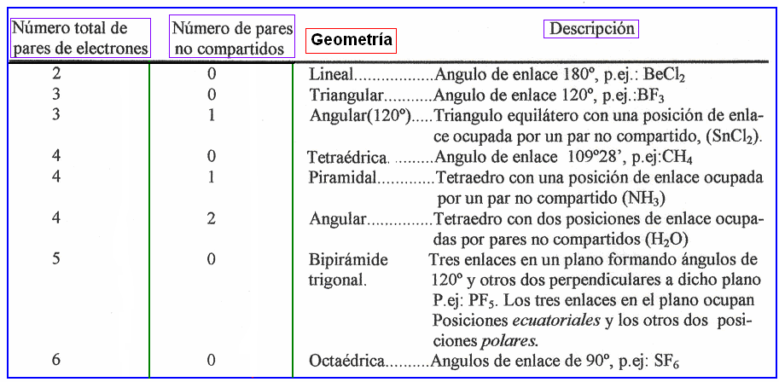
- Los pares de electrones, compartidos y no compartidos, tienden a situarse en aquellas posiciones que minimicen las repulsiones entre ellos. Las geometrías ideales son:
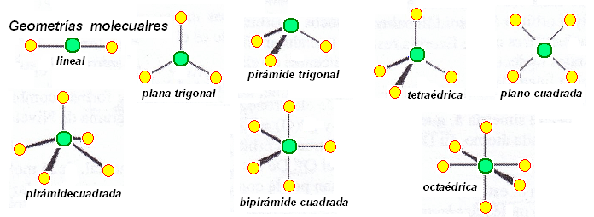

2.-Las repulsiones decrecen en importancia en el orden: pnc-pnc > pnc-pe>pe-pe
pnc= par no compartido pe = par de enlace

3.-Los dobles enlaces ocupan más espacio que los enlaces simples.
4.-Los pares de enlace de elementos electronegativos ocupan menos espacio que los de los
elementos electropositivos.
La formación del enlace va acompañada por un solapamiento de los orbitales atómicos. El principal factor determinante de la energía de enlace es la integral de recubrimiento o interpenetración. Los orbitales de diferentes átomos tienden a formar enlaces en las direcciones en que la integral de interpenetración es máxima. Como el orbital (s) es de simetría esférica, el enlace es de igual energía en todas las direcciones. En cambio, los orbitales (p) están concentrados a lo largo de los ejes de coordenadas y en esas direcciones forman enlaces más fuertes.
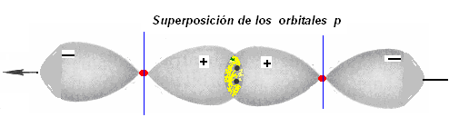
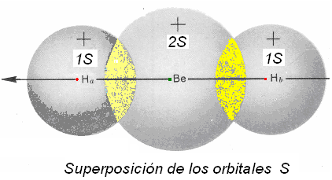

Ejemplos de estas geometrías moleculares son las moléculas de: CO₂, H₂O, NH₃, SF₄, BrF₃, ICl₂⁻
Lo primero, para poder conocer su distirbución espacial, es hacer un balance electrónico de la molécula en base a los octetos, luego decidir cual de los átomos es el átomo central para luego analizar que pasa con lo pares de electrones alrededor de éste. Estos pares ubicados alrededor de un átomo que se considera central deben situarse de manera que la repulsión electrostática entre dos pares sea mínima. Moléculas como BeCl₂, BeH₂ o CO₂ se disponen de forma lineal:

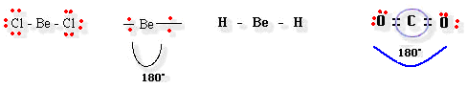

La idea aquí es que los pares de electrones en los enlaces y los pares solitarios de un átomo, se posicionen lo más alejados posibles. En el BeCl₂ que hay dos pares de electrones alrededor de Be, de modo que para que se encuentren lo más alejados posibles formarán un ángulo de 180º entre sí, generando de esa forma la máxima separación entre los pares de electrones. Esto genera la estructura lineal para el BeCl₂. Para el BeH₂ es un caso similar, es lineal, no quedan electrones libres, están todos en la formación del enlace. En la molécula de CO₂, contiene 4 electrones en la capa de valencia, todos se comparten para formar los octetos alrededor de cada átomo, no hay pares de cargas libres y la molécula es lineal.

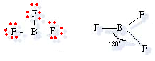
Para la molécula de BF₃ la estructura de Lewis es la que se representa en la figura. El B no presenta pares solitarios sin ocupar y solo está rodeado por tres pares de electrones que forman enlaces. Es una molécula deficiente en electrones. La colocación de los F a su alrededor es de 120º y en el mismo plano, lo que hace que la repulsión sea mínima por lo que la geometría molecular es como se muestra, plana formando 120º

Además, el ión NO₃⁻ se sabe que es plana con ángulos de enlace de 120º y esta estructura plana es la que se espera para tres pares de electrones solitarios alrededor del átomo central. Esto significa que un doble enlace debe contarse como un par solitario efectivo en la descripción de la geometría molecular. En realidad, está bien que sea así porque disponer “dos pares solitarios” en un enlace doble, los obliga a no ser independientes. En la teoría RPECV, enlaces múltiples cuentan como un par solitario efectivo.
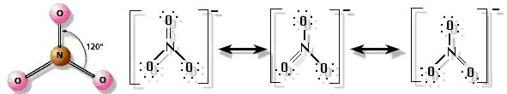

Como dos orbitales p cualquiera se encuentran en el mismo plano, y el orbital s no es direccional, si no que esférico, los orbitales sp² se encuentran en el mismo plano. Sus tres pares de electrones tienden a mantenerse tan lejos como sea posible entre sí, por lo que se hallarán localizados en los vértices de un triángulo equilátero.

En el metano CH₄, es un ejemplo de molécula que tiene cuatro grupos equivalentes unidos a un átomo central. Para unir los cuatro H necesitamos todos los orbitales de valencia del carbono. Hibridando los orbitales 2s y los 2p obtenemos 4 orbitales híbridos sp³ equivalentes que están dirigidos hacia los vértices de un tetraedro regular. Pueden formarse 4 fuertes enlaces localizados combinando cada orbital 1s del H con cada orbital híbrido sp³. La mejor superposición de los orbitales sp³ y 1s se obtienen colocando los 4 H en los vértices de un tetraedro regular. Hay 8 electrones de valencia, 4 del C y otros 4, uno de cada H. Como nos muestra la figura la estructura es tetraédrica y el ángulo de anhelase H-C-H es de 109º 28’ y la longitud de enlace C-H es de 1,09
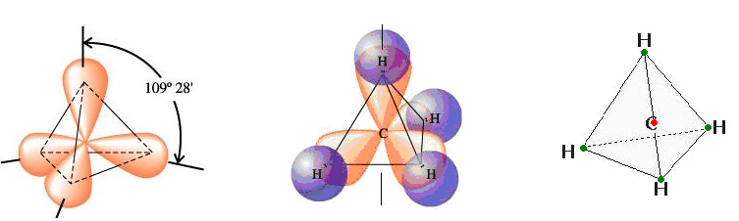

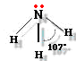
El NH₃ es un ejemplo concreto de los efectos de las repulsiones interelectrónicas sobre la estructura molecular. La estructura de Lewis para el NH₃ es la que nos muestra la figura.
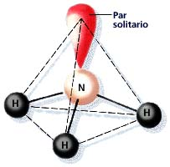
Con tres enlaces N-H equivalentes, y un par solitario de electrones. En esta estructura si se consideran las repulsiones interelectrónicas como el factor dominante en la estructura molecular, los 4 pares de electrones, tres en los enlaces N-H y uno solitario, deben situarse de forma que minimicen las repulsiones. Esto se consigue formando 4 orbitales híbridos sp³ equivalentes. El par solitario permanece en el orbital híbrido sp³ que queda, ya que los otros tres los utiliza para formar los enlaces N-H. el amoníaco consiste en una pirámide triangular con unos ángulos H-N-H de 107º y la distancia de enlace H-N de 1,01
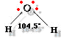
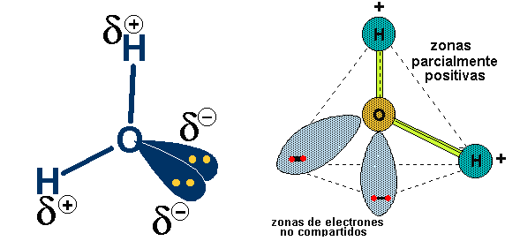
Como otro ejemplo, consideramos la molécula del H₂O. La estructura electrónica de la molécula de agua es:

Con dos enlaces sencillos H-O, y dos pares de electrones solitarios. Dos enlaces localizados y dos pares solitarios. Si consideramos las repulsiones interelectrónicas de los cuatro pares de electrones como determinantes de la estructura, deben hibridarse los orbitales 2s y 2p del O para formar 4 orbitales híbridos sp³. Los dos pares solitarios son equivalentes y ocupan lo orbitales sp³ que quedan.
La molécula del H₂O es angular, con un ángulo H–O–H de 104,5º
A medida que crece al átomo central, los electrones de los orbitales de valencia se alejan, en promedio unos de otros. Por consiguiente, las repulsiones interelectrónicas juegan un papel proporcionalmente menor en la determinación de la forma molecular. Por ejemplo, el tamaño efectivo del S es mayor que el del O, y se sabe por los espectros atómicos que las repulsiones interelectrónicas en los orbitales de valencia del S son considerablemente menores que en el O, y esta es la razón probable de que el ángulo de enlace H–S–H en el SH₂ sea de 92º.

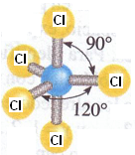
Los compuestos como: PF_{5,} PCl_{5,} AsF₅, SbCl₅, en estado de vapor poseen estructura bipirámide trigonal, como nos muestra la figura. Por ejemplo, la existencia de la molécula de PCl₅ sólo se puede explicar, en términos de la teoría de Lewis, si el átomo de P tiene 10 electrones en su capa de valencia. De forma similar, en la molécula de SF₆, compuesto muy estable, el átomo de S debe tener 12 electrones en su capa de valencia si cada átomo de flúor está enlazado al átomo central de S mediante un par de electrones. Las especies de este tipo, para las cuales las estructuras de Lewis demandan la existencia de más de 8 electrones en la capa de valencia de uno de sus átomos, se denominan hipervalentes.
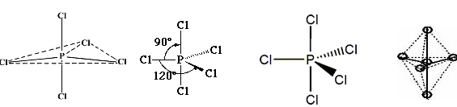

La estructura del XeF_{4.} Debido a que los gases nobles presentan una estructura de capas de valencia sp completamente ocupadas, siempre se pensó que eran químicamente inactivos. Se comprobó la existencia del XeF₄ cuya estructura de Lewis es la que nos muestra la figura una estructura plana cuadrada. Tiene 4 pares enlazantes y dos pares no enlazantes.
El átomo de Xe se encuentra rodeado por 6 pares de electrones, en total 12 electrones que exige que la forma adquirida por estos sea octaédrica.
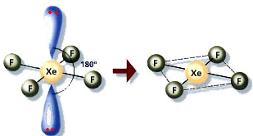
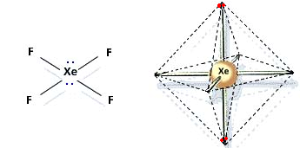
Los pares solitarios se encuentran separados 180º siendo esta la geometría más correcta para evitar la repulsión de los pares de electrones solitarios. Los 4 átomos de F están ocupando un plano ecuatorial

Moléculas que contienen más de un átomo central, como es el caso del metanol: CH₃OH, la estructura de Lewis se muestra en la primera figura, a la izuierda y donde se observa que no hay un átomo central, definido sino que el C y el O forman parte del centro molecular. La geometría se puede predecir investigando previamente como se ordenan los pares solitarios alrededor de cada uno de los átomos centrales, no terminales, participantes, que en el metanol son C y O.
Los tres pares enlazantes C-H y el par enlazante C-O tienen distribución tetraédrica en torno al átomo de C. El ángulo de los enlaces H-C-H y O-C-H es aproximadamente de 109º. En este caso el átomo de O se parece al del agua, que tiene dos pares libres y dos pares enlazantes. Por tanto, la parte HOC de la molécula es angular y el ángulo HOC es aproximadamente de 105º
Hay 4 pares solitarios de electrones alrededor del carbono, que lo obligan a adoptar una forma tetraédrica. Alrededor de éste, se ubican 3 átomos de H y el átomo de O que proviene del grupo OH
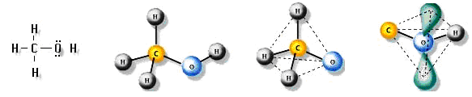

ESTRUCTURA Y PROPIEDADES DE LAS SUSTANCIAS COVALENTES

ESTRUCTURA DE LAS SUSTANCIAS COVALENTES
a) CRISTALES MOLECULARES: vimos diversos tipos de estructuras de moléculas e iones poliatómicos y encontramos una explicación razonable para las estructuras, apoyándonos en la teoría de Lewis, cómo se colocan los átomos en el espacio alrededor de uno o varios átomos centrales buscando en todo momento que esa colocación espacial favorezca la mínima repulsión iterelectrónica y llegamos a la conclusión de que:
- Las moléculas e iones poliatómicos tienen formas definidas
- Las propiedades de las moléculas e iones poliatómicos están determinadas en gran medida por su forma. Son muy importantes las capas de electrones incompletas y pares de electrones no compartidos sobre el elemento central.
Los átomos que se unen mediante enlaces covalentes, están más próximos entre sí que los iones del enlace heteropolar. Además el hecho de que compartan electrones hace que la fuerza de unión entre los átomos que los comparten sea mucho mayor que las que unen los iones. De ahí que el enlace covalente se presente más fuerte que el enlace iónico, siendo por ello los compuestos covalentes más estables que los iónicos.
Una de las formas en las que se presentan los compuestos covalentes es en forma de cristales moleculares, que son estructuras de moléculas independientes, siendo éstas agrupaciones de átomos unidos por enlaces covalentes. Se unen entre sí por la acción de fuerzas intermoleculares, generalmente muy débiles. Si la temperatura es lo suficientemente baja, la interacción ente las envolturas electrónicas y los núcleos de los átomos de las moléculas distintas, situadas ahora muy próximas, produce una modificación estructural de éstas, y como consecuencia, una fuerza atractiva. Esta deformación o polarización molecular es la causa de que el cuerpo se licue y que, incluso llegue a solidificarse, un ejemplo son los cristales de I₂. Si un yoduro cualquiera NaI, KI, lo hacemos reaccionar con cloro, éste desaloja al I₂ del yoduro y se sublima pudiéndose recoger el I₂ en una tapa de vidrio en escamas violáceas.
Las fuerzas de polarización que aparecen entre las moléculas se conocen como fuerzas de Van der Waals, y son debidas a ellas las desviaciones que presentan los gases reales respecto su comportamiento ideal. Estas fuerzas son relativamente débiles, pues la energía necesaria para romperlas, para vencerlas, dada por el calor de sublimación, es siempre bastante menor que la energía necesaria precisa para romper enlaces covalentes entre los átomos de las moléculas e indicada po el calor de disociación.

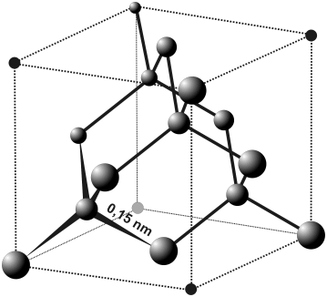
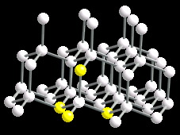
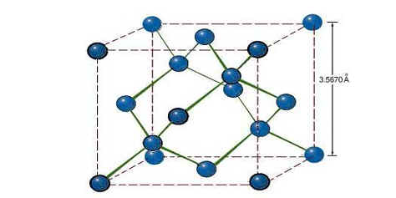
b) CRISTALES COVALENTES: hay sustancias sólidas formadas por un número indeterminado de átomos unidos mediante enlaces covalentes, estos se les denomina sólidos covalentes, pues este es el estado en el que se encuentran en la naturaleza. Tiene un elevado punto de fusión y se originan totalmente por enlaces covalentes. Un ejemplo es el diamante, muy duro prácticamente infusible, cristaliza en una estructura tetraédrica, en la que los átomos de C ocupan el centro y vértices del tetraedro enlazados entre sí por enlaces covalentes. Sus propiedades dureza, infusibilidad, inercia química son consecuencia de los fuertes enlaces covalentes entre sus átomos. El cristal de diamante puede considerarse todo él como una molécula gigante. El diamante está formado por átomos de C con hibridación sp³. Cada átomo de C está unido a otros 4 átomos mediante enlaces covalentes. El conjunto es una estructura de gran simetría, pues todos los enlaces son iguales.

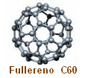
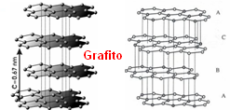
c) LÁMINAS Y CADENAS: la unión covalente puede originar también láminas de átomos como el grafito. El grafito está formado por átomos de C con hibridación sp². Los átomos de C se unen formando anillos planos de 6 C, de forma similar al benceno. Con los electrones que están en los orbitales p perpendiculares a este plano se forma una nube π que permite la conductividad eléctrica, el grafito es un material conductor. Las uniones entre átomos de C del mismo plano serán uniones muy fuertes, pues son enlaces covalentes entre los átomos, sin embargo, entre un plano y otro, los enlaces son débiles y el grafito se rompe con facilidad. Las láminas están paralelamente dispuestas, unidas por fuerzas de Van de Waals. Esto explica el por qué estos compuestos presentan una exfoliación fácil en los planos interlaminares. El grafito es una de las formas alotrópicas en las que se puede encontrar el carbono, junto con el diamante y los fullerenos.

La unión de los átomos mediante enlaces covalentes exige imaginar que éstos considerados como esferas, se interpenetran y tanto más cuanto mayor sea la fuerza del enlace. Cuando dos átomos de un mismo elemento se unen mediante enlace covalente sencillo, la distancia entre los centros o núcleos de los átomos es menor que el diámetro del átomo libre. La mitad de esta distancia se conoce como radio covalente de átomo.
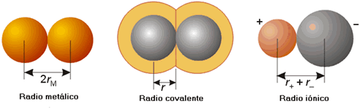

En los periodos cortos del sistema periódico, el radio covalente disminuye al pasar del alcalino, Li o Na al halógeno, F o Cl, correspondiente. Aumenta fuertemente, este radio atómico al pasar al gas inerte, Ne o Ar, y mucho más al pasar al metal alcalino que sigue. Una variación análoga se observa también en los periodos largos, aunque se presentan algunas excepciones. Por el contrario, el radio covalente aumenta en cada grupo con el número atómico si bien este aumento va siendo menor a medida que se desciende en a tabla.
El enlace covalente se caracteriza porque uno o varios pares de electrones comunes a los dos átomos que están unidos. Si los dos átomos unidos son iguales, la compartición electrónica tendrá que ser equivalentes, pues los electrones comunes serán atraídos con igual fuerza por los dos núcleos, pero si los átomos unidos son distintos, su tendencia a atraer los electrones será distinta, por lo que uno de los átomos gana cierta carga negativa mientras que el otro la pierde, y el enlace, aunque covalente, tiene un cierto carácter iónico o polar. Este carácter polar se mide por su momento bipolar(μ=q.d)

PROPIEDADES DE LAS SUSTANCIAS COVALENTES
1.-Punto de fusión: es la temperatura a la que un sólido se convierte en líquido. El factor determinante del punto de fusión es el empaquetamiento de las moléculas en la red cristalina. Cuanto mejor se ajusten al cristal mayor será la energía necesaria para romper la red y , por anto, mayor será el punto de fusión.

2.-Punto de ebullición: el punto de ebullición de un compuesto es la temperatura a la cual el compuesto líquido se convierte en gas. Para que incompuesto se vaporice, las fuerzas que mantienen las moléculas unidas unas con otras deben romperse. Esto significa que el punto de ebullición de un compuesto covalente depende de la atracción entre las moléculas, de manera que si las moléculas se mantienen unidas por interacciones fuertes, se necesita mucha energía para separar las moléculas unas de otras y el compuesto tendrá un punto de ebullición alto, si las fuerzas de intermoleculares son débiles, se necesitará una cantidad de energía relativamente baja para separar las moléculas unas de otras, y el compuesto tiene un punto de ebullición bajo.

3.-Solubilidad: además de afectar a los puntos de fusión y de ebullición, las fuerzas intermoleculares determinan la solubilidad de los compuestos covalentes. La regla general es que lo semejante disuelva a lo semejante. En los cristales moleculares la solubilidad es baja en disolventes polares, debido a que su polaridad es también baja, aumentando la solubilidad en disolventes apolares. En cristales donde existe cierta naturaleza polar en sus enlaces, la solubilidad aumenta.

4.-Conductividad: en los cristales moleculares, que no dan lugar a iones, la conductividad es muy baja o nula, y por tanto no conducen la corriente eléctrica, en los cristales covalentes la conductividad es mayor.

5.-Dureza: los sólidos covalentes presenta una gran dureza, debido a la fuerte unión que tiene el conjunto de la molécula en mucho menor grado se presenta esta dureza en los cristales covalentes.

6.-Reactividad química: una gran cantidad de sustancias covalentes son gases o líquidos muy volátiles ya que son moléculas individuales e independientes y están formados por pocos átomos, gozan de entera libertada para moverse, por lo que su reactividad química es elevada debido a su gran movilidad, sin embargo sustancias covalentes sólidas que forman redes covalentes, dan lugar a estructuras muy estables y su reactividad muy baja.

Sustancias covalentes polares tienen puntos de fusión y ebullición intermedios, nada o poco conductores, dureza del sólido intermedia, más solubles en los disolventes polares que en los apolares y, reaccionan rápidamente en disolución.

Sustancias covalentes no polares tienen puntos de fusión y ebullición bajos, no conductores, cristales blancos, más solubles en los disolventes apolares que en los polares y reaccionan a velocidad moderada en disolución.

Otras características.
- Los sólidos covalentes son sólidos con elevados puntos de fusión, ya que para fundirlos hay que romper los enlaces covalentes que existen entre los átomos.
- Las sustancias covalentes moleculares se pueden presenta a temperatura ambiente como sólido, líquido y gaseoso según el tipo de fuerzas intermoleculares. En cualquier caso presentan puntos de fusión y ebullición inferiores a los compuestos iónicos o a los metales.
- Las sustancias covalentes moleculares son solubles en disolventes de polaridad similar. Así las sustancias polares, como el alcohol, son solubles en disolventes polares, como el agua, mientras que las apolares, grasas, lo son en disolventes apolares, gasolina.
- Las sustancias covalentes no conducen la corriente eléctrica en ningún caso
- Las sustancias covalentes moleculares son blandas y elásticas, mientras que los sólidos covalentes son duros y frágiles. Son duros ya que para rayarlos se deben romper enlaces covalentes entre átomos y son frágiles ya que al aproximar los átomos más allá de las distancias de enlace, las repulsiones internucleares hacen que se rompa el cristal.

